
Primer Seminario en Trabajo Social Clínico IP-CFT Santo Tomas:

Panelistas Invitados:
Dr. Valentín González Calvo (España)
Dr. Mauricio Ureta Bernal (Chile)
Mg. Robert Quilhot Suazo (Chile)
Miércoles 12 de Septiembre de 2018

Salón auditórium, CFT-IP Santo Tomas, sede Ovalle

Procedimiento de Inscripción:

Completar formulario de inscripción con jefe de Servicio Social, Nataniel Varas de Santo Tomas. Correo: natanielvaras@santotomas.cl
y/o Con secretaria de Pai “Tierra de Encantos” Barbara Araneda
Correo: PAI.OVALLE.ADOLESCENTE@GMAIL.COM
Organiza:
Patrocina:
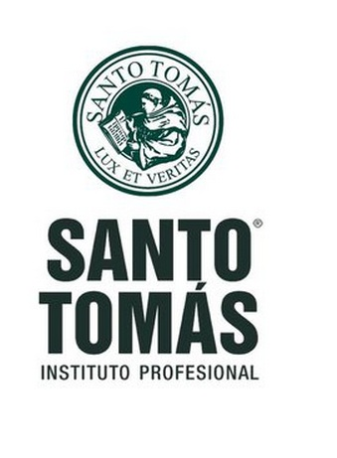
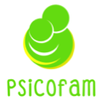


PROGRAMA

08:30 Recepción e inscripción de participantes, credenciales y carpetas.

09.00 Saludo del Rector Universidad Santo Tomas. Ramiro Truco.
Saludo Autoridades locales y regionales.

9:30 Saludo, Presentación y moderación Mg. D. Robert Quilhot Suazo, académico IP-CFT Santo Tomas, Chile. Director PAI “Tierra de Encantos” y Director General CUBO LTDA.

10.30 Conferencia “Del Case Work de Mery Richmond al Trabajo social Clínico de Michael White y la terapia narrativa” Dr. D. Mauricio Ureta Bernal, académico Universidad de Valparaíso, Chile.

11.45 Coffe

12.00 Conferencia “Trabajo Social Clínico y procesos de duelo” Dr. D. Valentín González Calvo, académico investigador del departamento de Trabajo Social de la Universidad Pablo de Olavide, Sevilla, España.

13:15 Coffe

13.30 Plenario, preguntas

14.00 Certificación y paso de etapa de Pai “Tierra de Encantos”

15:00 Cierre

